LA TROJE 2010

Precios 2
Hortalizas 3
Tomate 3
Gordo (variedad local) 3
Moruno (variedad Local) 3
Negro de Crimea 3
Toledo de Torrelaguna 4
Limonero 4
Rosa 4
Corazón de buey 5
Pimiento 5
Rojo del Atazar (variedad Local) 5
de Padrón 5
de Gernika 6
Dulce 6
Chile 6
Berenjena 6
Alargada 6
Gorda 7
Cebolla 7
Roja 7
De conserva 7
Puerro 7
Lechuga 8
Moronda (variedad local) 8
Radicheta 8
Lisa roja 8
Maravilla de verano 8
Pepino 9
Tronconero (variedad local) 9
Calabacín 9
Cocozelle 9
Moteado 9
Calabaza 9
Marina de Chioggia 9
Potimarron 9
Melón 9
Melón escrito (Variedad local) 9
Aromáticas y ornamentales 10
ALBAHACA 10
ALHELÍES 10
ARAÑUELA 10
BOCA DE DRAGÓN 11
CALÉNDULA 11
CAPUCHINA 11
CILANTRO 12
CORIOPSIS 12
COSMOS 12
CRESTA DE GALLO 12
CRISANTEMO 13
CUERNOS DEL DIABLO 13
DONDIEGO DE NOCHE 13
ENELDO 13
ESPUELA DE CABALLERO 14
GALLARDIA 14
HISOPO 14
INMORTAL 14
IPOMEA 15
MALVA REAL 15
MARGARITAS 15
MELISA 15
PEREJIL 16
PETUNIA 16
SALVIA 16
TAGETES 16
TÉ DE JARDÍN 17
TOMILLO 17
ZINNIA 17

Precios
Cultivo |  | Precio | Precio productores
Tomate  Pimiento  Berenjena |  | 0,40€ / unidad en alveolo | 0,30 €/unidad *
Lechuga |  | 0,20€/unidad en alveolo  0,10 €/ unidad a raíz desnuda
Cebolla  Puerro |  | 2 € / manojo de 100 plantas | 1,50 €/ manojo de 100**
Pepino  Calabaza  Calabacín |  | 0,25€ /unidad en alveolo
Aromáticas y ornamentales  anuales | Anuales | 0,50 €/ unidad
Aromáticas y ornamentales  anuales | Perennes | 1 €/ unidad

* Pedidos de más de 100 plantas de tomate, pimiento y berenjena.
** Pedidos de más de 1000 plantas de cebolla y puerro.

Hortalizas

Tomate

Gordo (variedad local)
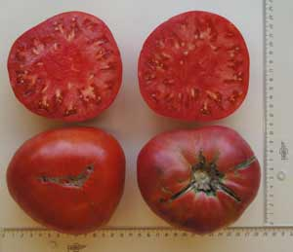 | Descripción planta: crecimiento indeterminado (1,5 m). Muy productiva.  Descripción fruto: Tomate muy gordo. Llega a pesar más de 1 kg. Piel muy fina, es el mejor para comer pero se estropea más si llueve por tener la piel tan fina. Tiene mucha carne pocas semillas y jugo. Color de piel rojo intenso.  Precocidad: tardío. Se cosechan desde principios de agosto (en años fríos no maduran hasta mediados) hasta principios de noviembre, si no hiela. Es más tardío que los comerciales.  Uso: ideal para ensaladas, ya que tiene la piel fina. También bueno para conservas porque tiene mucha carne y no suelta tanto agua al freir.
Manejo: es necesario podar la planta para controlar su crecimiento. Los frutos se pudren con facilidad, por lo que hay que atarlo para evitar que se moje, y separar más las matas que en otras variedades (60 cm entre individuos en la misma hilera). Se entutora cada planta con una vara, y se sujetan las varas de hileras contiguas, de la misma forma que se hace con las judías de enrame.

Moruno (variedad Local)
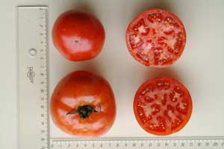 | Descripción planta: crecimiento determinado (0,5m).  Descripción fruto: pequeño y redondeado. Tiene la piel más fina que las variedades comerciales, aunque menos que el tomate gordo. Con más jugo y menos carne que el tomate gordo.  Precocidad: medio.  Uso: ensalada y frito.
Manejo: una vez que la planta está desarrollada se podan las hojas basales para estimular la maduración y facilitar el paso del aire. Puede entutorarse o dejarla tumbada sobre el bancal.

Negro de Crimea
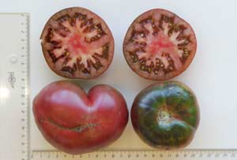 | Descripción planta: crecimiento determinado.  Descripción fruto: color oscuro, tamaño mediano a grande. Piel fina.  Precocidad: media.  Uso: ensalada y frito. Sabor afrutado.  Manejo: Conviene podar y entutorar, aunque admite que no se haga.

Toledo de Torrelaguna
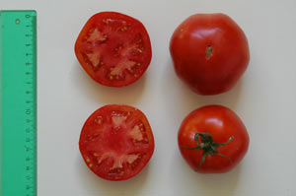 | Descripción planta: crecimiento determinado. Muy productiva.  Descripción fruto: redondeado y pequeño. Piel dura, se conserva bien.  Precocidad: medio.  Uso: ensalada y frito.  Manejo: Conviene podar.

Limonero
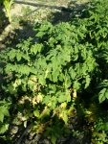 | Descripción planta: crecimiento determinado.  Descripción fruto: pequeño y alargado. Color amarillo.  Precocidad: temprano.  Uso: ensalada.

Negro de Siberia

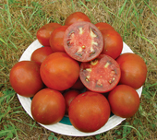 | Descripción planta: crecimiento indeterminado, se hace muy alto.  Descripción fruto: tamaño pequeño de piel muy fina, dulce con mucho sabor.  Precocidad: temprano.  Uso: ensalada. Se conserva poco tiempo.  Manejo: conviene entutorar.

Pata negra
Descripción planta: crecimiento indeterminado.
Descripción fruto: tamaño mediano y piel muy fina, dulce.
Precocidad: media.
Uso: ensalada.
Manejo: conviene podar y entutorar.

Rosa
Descripción planta: crecimiento indeterminado, se hace muy alta. Se adapta mejor a climas fríos.
Descripción fruto: muy grande. Productividad media.
Precocidad: Media.
Uso: ensalada y conserva. Muy carnoso.
Manejo: Conviene podar y entutorar bien.

Corazón de buey
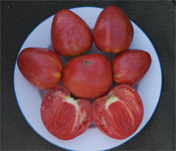 |  | Descripción planta: crecimiento indeterminado, se hace muy alto.  Descripción fruto:Tamaño grande, con mucha carne.  Precocidad: media.  Uso: ensalada y conserva.  Manejo: conviene podar y entutorar.

Pimiento

Rojo del Atazar (variedad Local)
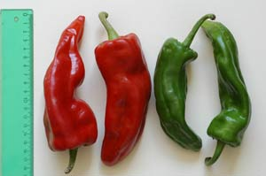 | Descripción planta: Porte no muy alto.  Descripción fruto: alargado, poca carne.  Precocidad: media.  Uso: crudo y para secar.

de Padrón
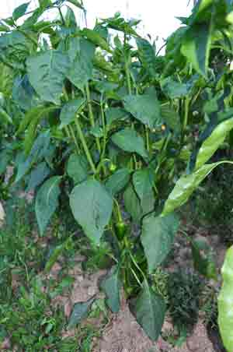 | Descripción planta: muy productiva.  Descripción fruto: pequeño, poca carne.  Precocidad: media.  Uso: freir.

de Gernika
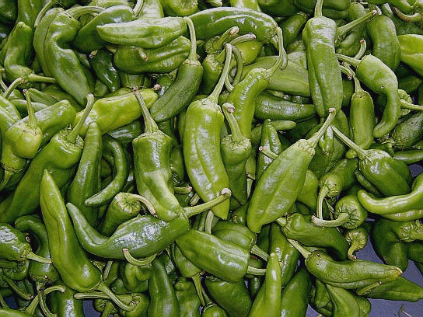 | Descripción planta: Muy productiva.  Descripción fruto: Se recoge cuando está pequeño, porque está más sabroso y con la piel más fina.  Precocidad: Temprana.  Uso: freir.

Dulce
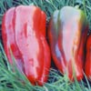 | Descripción fruto: casco gordo. Grande. Se puede recoger cuando está verde, o esperar a que se ponga rojo.  Precocidad: tardío. Se cosechan desde finales de agosto hasta noviembre.  Uso: para asar y para guisos.

Chile

Chile tabaco (México)
Descripción fruto: extra fuerte.

Chile dulce Cuerno de Toro (México)
Descripción fruto: picante suave.

Berenjena

Alargada
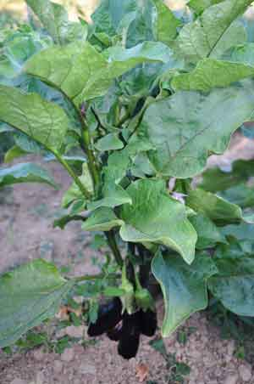 | Descripción planta: de porte no muy elevado.  Descripción fruto: fruto alargado. En racimo.  Manejo: Se puede podar dejando una o dos guías.

Gorda
Descripción planta: De porte no muy alto pero muy frondosa
Descripción fruto: Gordo ,morado, no echa muchas semillas. Aguanta tiempo en la planta lo que permite recogidas escalonadas.
Manejo: si se poda es más productiva. Si la temporada es calurosa se recogen hasta tres o cuatro floraciones.
Uso: ideal para rellenarlas

Cebolla

Roja
Forma achatada y tamaño mediano. Piel y carne roja. Sabor dulce.
Se da mejor en sitios frescos, con una cierta humedad.
Se conserva bien en invierno.

De conserva

De color dorado y tamaño grande. En la última etapa no necesita mucho riego para que engorde y se oree la capa externa, luego hay que dejarlas secar a la sombra para una buena conservación. Aguanta hasta seis meses en lugar fresco y oscuro.

Puerro

Gigante de invierno
Fuste muy alto, hasta 60 cm. Muy rustico, riegos constantes al principio y aporques continuos durante todo el ciclo. Muy buena conservación en la tierra aunque hay que tener cuidado con que no engorden demasiado porque si no se ponen un poco duros.

Puerro de Ecollavors (variedad de La Garrotxa)
Fuste de altura intermedia. De invierno.

Monstruoso de invierno
Fuste bajo, que engrosa en la parte baja. No necesita tanto aporcado.

Lechuga

Moronda (variedad local)
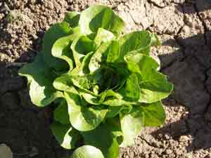 | Descripción planta: arrepollada. Muy valorada por sus hojas tiernas. Gran tamaño. Resistente y muy productiva en primavera. Con el calor espiga enseguida.  Manejo: no es necesario atarla, aunque si se hace se forma un cogollo mayor. Variedad de primavera e invierno. Resiste bien el frío y las heladas.

Radicheta
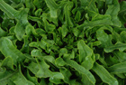 | Descripción planta: hoja muy lobulada parecidad a hoja de roble. Color verde. Muy rústica.  Manejo: apta para primavera y otoño.  Se recolectan las hojas de forma escalonada. Aguanta bien el espigado. Se resiembra sola fácilmente.
Oreja de mula
Descripción planta: Lechuga tipo romana. Gran tamaño. Sabor fino.
Manejo: es de primavera. No hace falta atar, acogolla sola.

Hoja de roble
Descripción planta: Hoja muy lobulada. No forma cogollo. Color verde y rojo. Sabor suave.
Manejo: de primavera .Resiste al espigado.

Lisa roja
Descripción planta: de hojas onduladas, forma un cogollo pequeño. De sabor muy fino.
Manejo: De primavera. Algo sensible a hongos.

Maravilla de verano
Descripción planta: arrepollada, hojas tiernas.
Manejo: resistente al calor, tarda más en espigarse que otras variedades.

Pepino

Tronconero (variedad local)
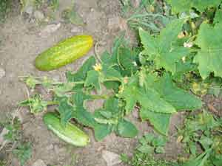 | Descripción planta: arrepollada. Muy valorada por sus hojas tiernas, pero en verano espiga antes que las variedades comerciales.  Descripción fruto: cilíndrico y grueso, con piel rugosa y vetas blancas  Valoración: es apreciado por su sabor y su precocidad. Sin embargo tiene el inconveniente de que amarga enseguida cuando sufre estrés hídrico.  Manejo: para simiente se eligen los pepinos que salen directamente del tallo principal.

Calabacín

Cocozelle
Gran porte, de color verde estriado.

Moteado
Muy productivo y resistentes. Se cosecha durante más de tres meses. Fruto verde con motas blancas. Se debe recolectar cuando el fruto tiene tamaño pequeño, ya que enseguida forma pipas.

Calabaza

Marina de Chioggia
Calabazas de 3 a 5 kg, mucha carne y muy buen sabor. Se conserva muy bien.

Potimarron
Calabazas pequeñas, muy buen sabor. Piel más bien fina, pero se conservan bien. Al ser otra especie ( Cucurbita moschata) no se hibrida con las calabazas normales (que suelen ser Cucurbita pepo).

Melón

Melón escrito (Variedad local)
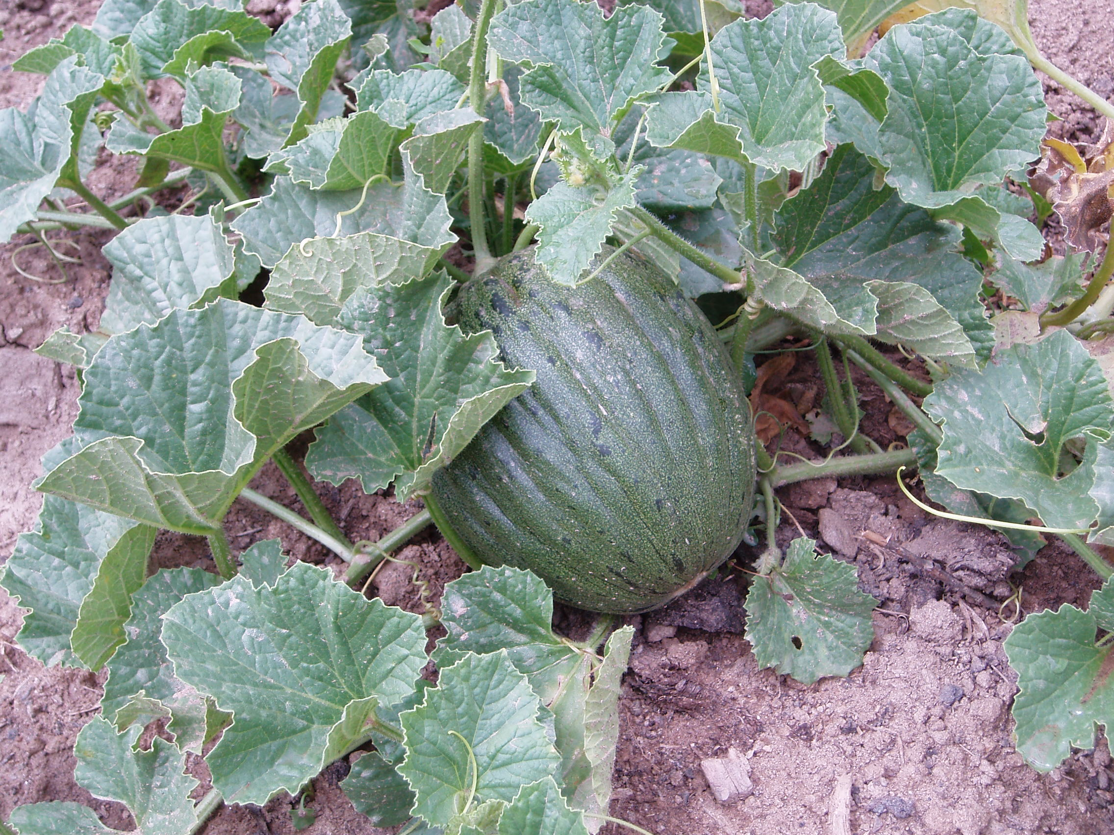 | Descripción fruto: tiene “verrugas o surcos verdes” en la piel. Muy buen sabor pero poco productivo,

Aromáticas y ornamentales
    ALBAHACA  Ocimun basilicum  (Labiada)  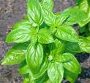 | Basílica, hierba de los reyes  No tolera el frío.  Riego: Abundante, sin encharcar.  Usos: Condimentaria, medicinal, repelente de insectos en el hogar y en el huerto, aromática, ornamental.  Notas: Cosechar las hojas altas una vez superados los 20 cm. Quitar las flores para favorecer el porte arbustivo, mayor longevidad y aroma.  Tenemos normal, de hoja grande y roja.
ALHELÍES  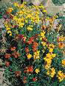  Cheiranthus cherii  (Crucífera) | Alelí, alhelí dorado.  Tolera bien el frío.  Riego: Regular, sin encharcar.  Usos: Medicinal, ornamental.  Notas: Son perennes,llegando a alcanzar hasta medio metro de altura. Florecen desde primavera a otoño.
ARAÑUELA  Nigella damascena  (Ranunculácea)  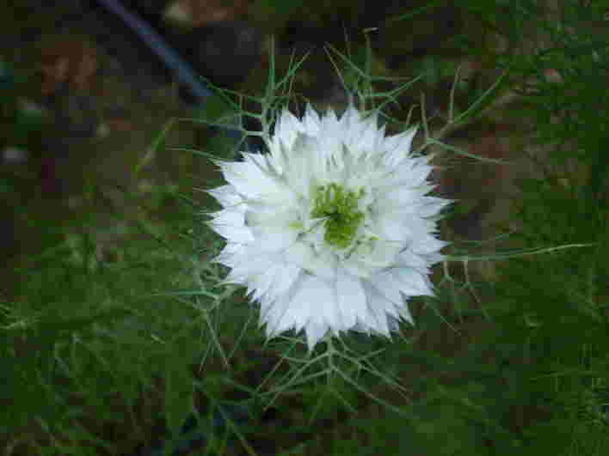 | Ajenuz , cabello de venus, amor en la niebla  No tolera el frío  .  Riego: Moderado.  Usos: Condimentaria, medicinal, ornamental.  Notas: Se autosiembra fácilmente de un año para otro. Sensible al transplante.  Flores blancas o azuladas.
BOCA DE DRAGÓN  Antirrhinum majus  (Escrofulariácea)  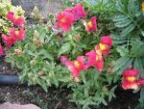  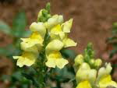 | Conejitos, abrebocas, gatillos.  Tolera el frío moderado.  Riego: Frecuente, sin encharcar.  Usos: Medicinal, ornamental.  Notas: Florece de mayo a septiembre. El color de la flor es púrpura o amarillo.  Pinzar las plantas jóvenes para estimular la ramificación.
CALÉNDULA  Calendula officinalis  (Compuesta)  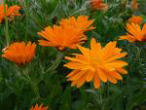 | Maravilla, flamenquita.  Tolera heladas suaves.  Riego: Moderado.  Usos: Culinaria, condimentaria, medicinal, contra los nematodos del suelo, ornamental.  Notas: Conviene ir quitando las flores según se sequen para potenciar la floración, que dura de primavera a otoño.  Se autopropaga con facilidad.
CAPUCHINA  Tropaeolun majus  (Tropelácea)  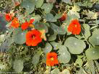 | Taco de reina.  No tolera el frío.  Riego: Frecuente, dejando que se seque entre riegos.  Usos: Culinaria, medicinal, repelente de insectos, ornamental.  Notas: Florece durante toda la temporada, mejor en suelos no muy abonados. Tiende a extenderse tapizando gran superficie. Se autopropaga con cierta facilidad.
CILANTRO  Coriandrum sativum  (Umbelífera)  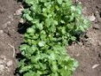 | Coriandro  Tolera heladas suaves.  Riego: Moderado. Sin encharcar.  Usos: Condimentaria, medicinal.  Notas: No le conviene el transplante. Recolectar las hojas a menudo para que no espigue. Los frutos también se usan como condimento.
CORIOPSIS  Coreopsis tinctoria  (Compuesta)  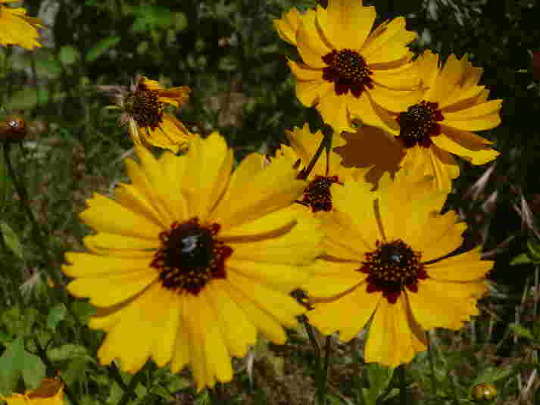 | Bella Diana, ojo de poeta.  Tolera heladas suaves.  Riego: Moderado, es mejor no dejar que se seque.  Usos: Tintórea, ornamental, contra los nematodos del suelo.  Notas: Floración constante desde mediados de primavera. Planta originaria de nortemérica, poco utilizada hasta el momento en nuestros jardines y huertos.
COSMOS  Cosmos bipinnatus  (Compuesta)  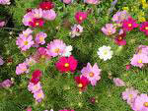 | Tolera heladas suaves.  Riego: Moderado.  Usos: Ornamental, contra los nematodos del suelo.  Notas: Suele plantarse como acompañante en los huertos ecológicos. Las flores son de color rosa más o menos intenso y blancas.
CRESTA DE GALLO  Celosia cristata  (Amarantácea)  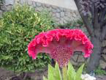 | Celosía  No tolera el frío.  Riego: Frecuente, el suelo se ha de mantener siempre algo húmedo, sin encharcarse.  Usos: Ornamental tradicional en las huertas de la sierra.  Notas: La floración es tardía. la inflorescencia se conserva bien una vez cortada.
CRISANTEMO  Chrysanthemun sp.  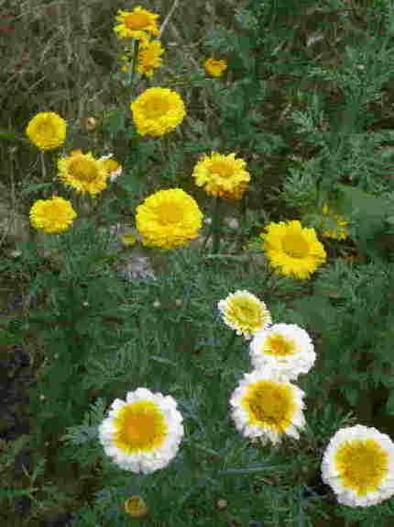  (Compuesta) | Tolera heladas suaves.  Riego: Moderado.  Usos: Medicinal, insecticida, nematicida, ornamental.  Notas: De plantas de este género se extrae el pelitre, un activo insecticida.
CUERNOS DEL DIABLO  Martynia lutea  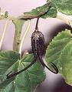  (Martiniácea) | Garra del diablo, martinia  No tolera el frío.  Riego: Escaso.  Usos: Medicinal, ornamental, culinaria, semi-carnívora, los pequeños insectos se quedan pegados a ella.  Notas: Su origen es America del sur.  Combiene controlar que no se propagen demasiado.
DONDIEGO DE NOCHE  Mirabilis jalapa  (Nictaginácea)  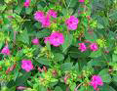 | Galán de noche, Donpedros  No tolera el frío.  Riego: Frecuente.  Usos: Ornamental.  Notas: Flores fragantes que se abren al anochecer y se cierran por la mañana.  Varios colores.
ENELDO  Anethum graveolens  (Umbelífera)  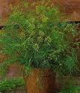 | aneto, abezón  No tolera el frío.  Riego: Mantener el suelo húmedo sin encharcar.  Usos: Condimentaria, medicinal.  Notas: No le viene bien el transplante. Conviene recolectar las hojas con frecuencia para evitar que espigue.
ESPUELA DE CABALLERO  Consolida ajacis  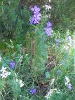  (ranunculácea) | Conejitos  Tolera heladas suaves.  Riego: Frecuente, mejor mucho un día a la semana, que un poco cada día.  Usos: Medicinal, ornamental.  Notas: A veces puede ser necesario entutorar para que no las tire el viento.
GALLARDIA  Gaillardia aristata  (Compuesta)  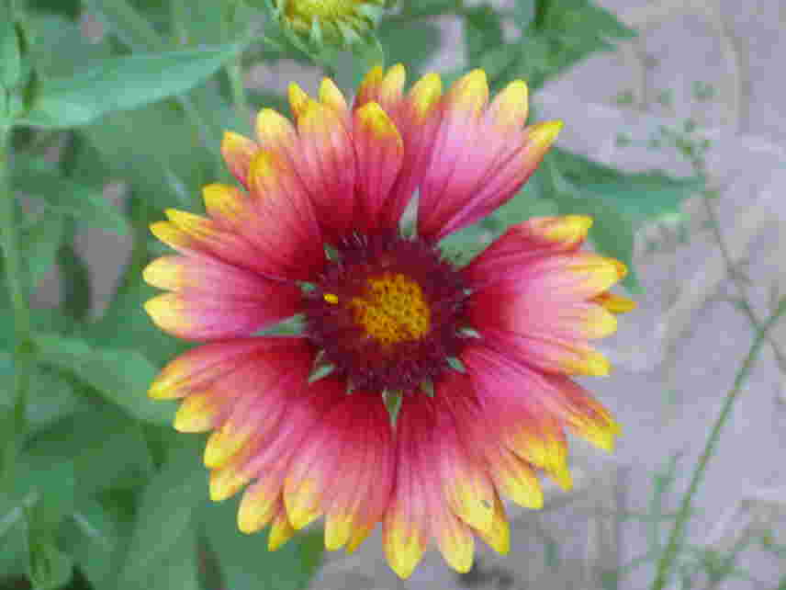 | Gallarda  Tolera heladas medias.  Riego: Moderado, no tolera el exceso de humedad.  Usos: Ornamental, contra los nematodos del suelo.  Notas: Originaria de América del norte. Puede necesitar tutores.
HISOPO  Hyssopus officinalis  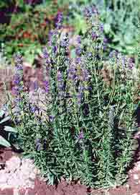  (Labiada) | Tolera el frío.  Riego: escaso.  Usos: Condimentaria, para hacer licores, medicinal, aromática, ornamental.  Notas: Conviene podarla bajita para pasar el invierno. En inviernos muy fuertes, conviene protejerla con acolchado de paja.
INMORTAL  Helichrysum bracteatum  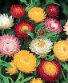  (Compuesta) | Flor de papel, flor de paja, siempreviva  No tolera el frío.  Riego: Moderado, cada pocos días.  Usos: Ornamental, para flor seca, tintórea.  Notas: Para que se mantenga bien, cortar la flor antes de que se abra del todo, y colgar en lugar oscuro hasta que seque.
IPOMEA  Ipomea purpurea  (Convolvulácea)  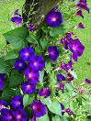 | Campanilla  No tolera el frío.  Riego: Moderado, resiste cortos periodos de sequía.  Usos: Medicinal, ornamental, tintórea.  Notas: Las flores, de moradas a blancas, se cierran si no les da la luz. Necesita algún tipo de soporte para trepar, es enredadera.
MALVA REAL  Althaea rosea  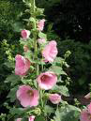  (Malvácea) | Malvarrosa  Tolera heladas moderadas.  Riego: Frecuente.  Usos: Medicinal, ornamental, tintórea.  Notas: Originaria de Asia. Se puede reproducir por división de macollas tras la floración.
MARGARITAS  Callistephus chinensis  (Compuesta)  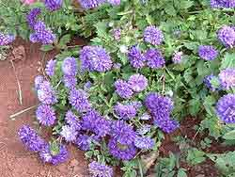 | Reina margarita, aster de china  No tolera el frío.  Riego: Regular, más en verano.  Usos: Ornamental.  Notas: Planta nativa de China muy usada en jardinería.
MELISA  Melissa officinalis  (Laviada)  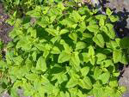 | Toronjil  Tolera heladas moderadas.  Riego: Moderado, sin exceso.  Usos: Condimentaria, medicinal, aromática.  Notas: Con un característico olor a limón. Recortar hasta 20 cm del suelo y proteger con acolchado para que rebrote bien en primavera.
PEREJIL  Petroselinum hortense  (Umbelífera)  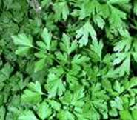 | Tolera heladas suaves.  Riego: Frecuente.  Usos: Alimentaria, condimentaria, medicinal.  Notas: Transplantar con mucho cuidado con el cepellón. Si se mantiene en maceta, se dispondrá de perejil fresco todo el año.
PETUNIA  Petunia hybrida  (Solanácea) | Tolera heladas moderadas.  Riego: Abundante en la floración, sin mojar la planta.  Usos: Ornamental.  Notas: Las plantas aviejadas (de más de un año) florecen peor. Conviene renovarlas.
SALVIA  Salvia officinalis  (Laviada)  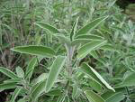 | Hierba sagrada  Tolera heladas moderadas.  Riego: Escaso.  Usos: Condimentaria, medicinal, aromática, ornamental.  Notas: Conviene protejer el pie con acolchado de paja en inviernos rigurosos.
TAGETES  Tropaeolun majus  (Tropelácea)  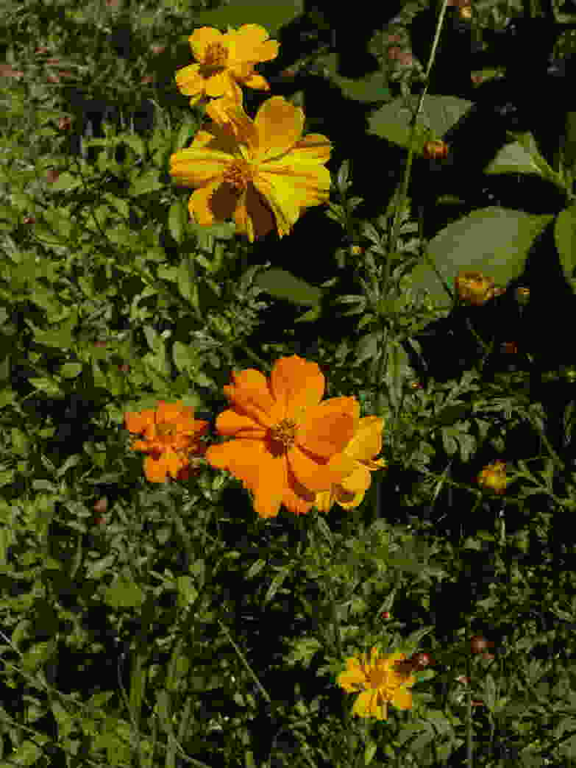  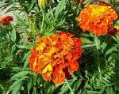 | Clavel chino, damasquina  No tolera el frío.  Riego: Abundante, aunque tolera la sequía  Usos: Medicinal, contra los nematdos del suelo, ornamental.  Notas: Tenemos varias especies: normal (T. patula), gigante (T. erecta) y tintorial (T. lucida).
TÉ DE JARDÍN  (Labiada)  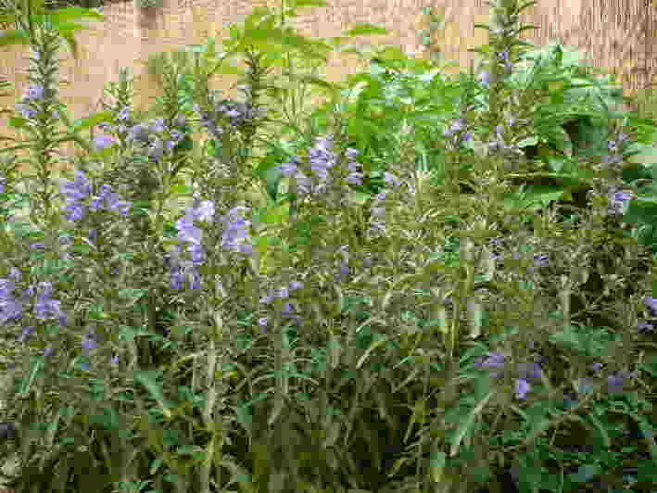 | Tolera heladas moderadas .  Riego: Moderado.  Usos: Aromática, ornamental.  Notas: Conviene podar en otoño y proteger el pie con un acolchado de paja.
TOMILLO  Thymus mastichina  (Labiada)  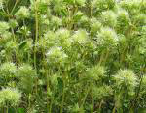 | Mejorana  Tolera heladas.  Riego: Escaso.  Usos: Condimentaria, medicinal, aromática, ornamental.  Notas: Especie muy común en estado silvestre en nuestra sierra.
ZINNIA  Zinnia elegans  (Compuesta)  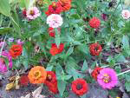 | Rosa mística  No tolera el frío.  Riego: Cada dos o tres días, sin mojar las hojas.  Usos: Medicinal, contra los nematodos del suelo, tintórea, ornamental.  Notas: Transplantar con cuidado porque las raíces son sensibles. Flores de varios colores. Es acompañante habitual en los huertos.

